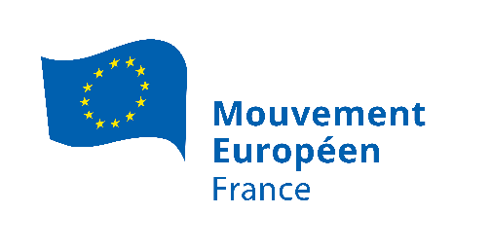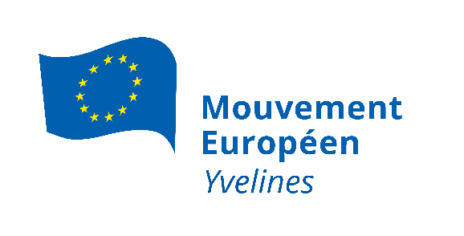
Le MOUVEMENT EUROPEEN-France Le MOUVEMENT EUROPEEN-Yvelines

« L’EUROPE AU COIN DE MA RUE »
Conférence en coopération avec la
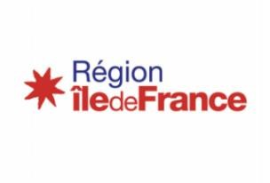

Les Fonds structurels au service de la biodiversité, la formation et la réinsertion professionnelles.

La Maison des Insectes
du Parc du Peuple de l’Herbe
718, avenue du Docteur Marcel Touboul - 78955 Carrières-sous-Poissy

Jeudi 6 octobre 18h00
Avec la participation de :
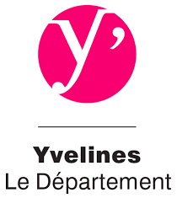
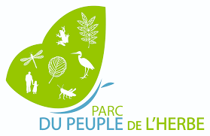
Julie Martin
Directrice de la communication du Mouvement européen France
Véronique Brondeau
Chargée du Parc du Peuple de l'herbe au Département des Yvelines

Farida Sadi-Haddad
Directrice Europe au Département des Yvelines

Julien Bloutin
Adjoint au Responsable du Pôle Gestion et Valorisation du Patrimoine Naturel
au Département des Yvelines
Isabelle Chatoux
Chef de projet Aménagement et valorisation des espaces naturels sensibles
au Département des Yvelines

Marie Cugny-Seguin
Experte des questions de politique environnementale, climatique, fonds européens de la TEAM EUROPA de la Commission européenne

Julien Baudry
ENVIROPEA Chargé de projets européens dans les domaines de la nature et de la biodiversité
Modératrice : Thérèse-Anne Amy,
Vice-Présidente du Mouvement Européen Yvelines
Entrée gratuite
Réservation conseillée, mais non obligatoire sur
yvelines@mouvement-europeen.eu ou SMS au 06 34 09 66 08

